Název SŠ: | VOŠ, SPŠ automobilní a technická
Autor: | Ing. Dana Tvrzická
Název: | Řízení
Tematická oblast: | Podvozkové části vozidel
Ročník: | 2. ročník
Číslo projektu: | CZ.1.07/1.5.00/34.0504
Datum vzniku: | Září 2013
Anotace: | Materiál slouží k poznávání zboží – části motorových vozidel, upevnění a opakování probírané látky

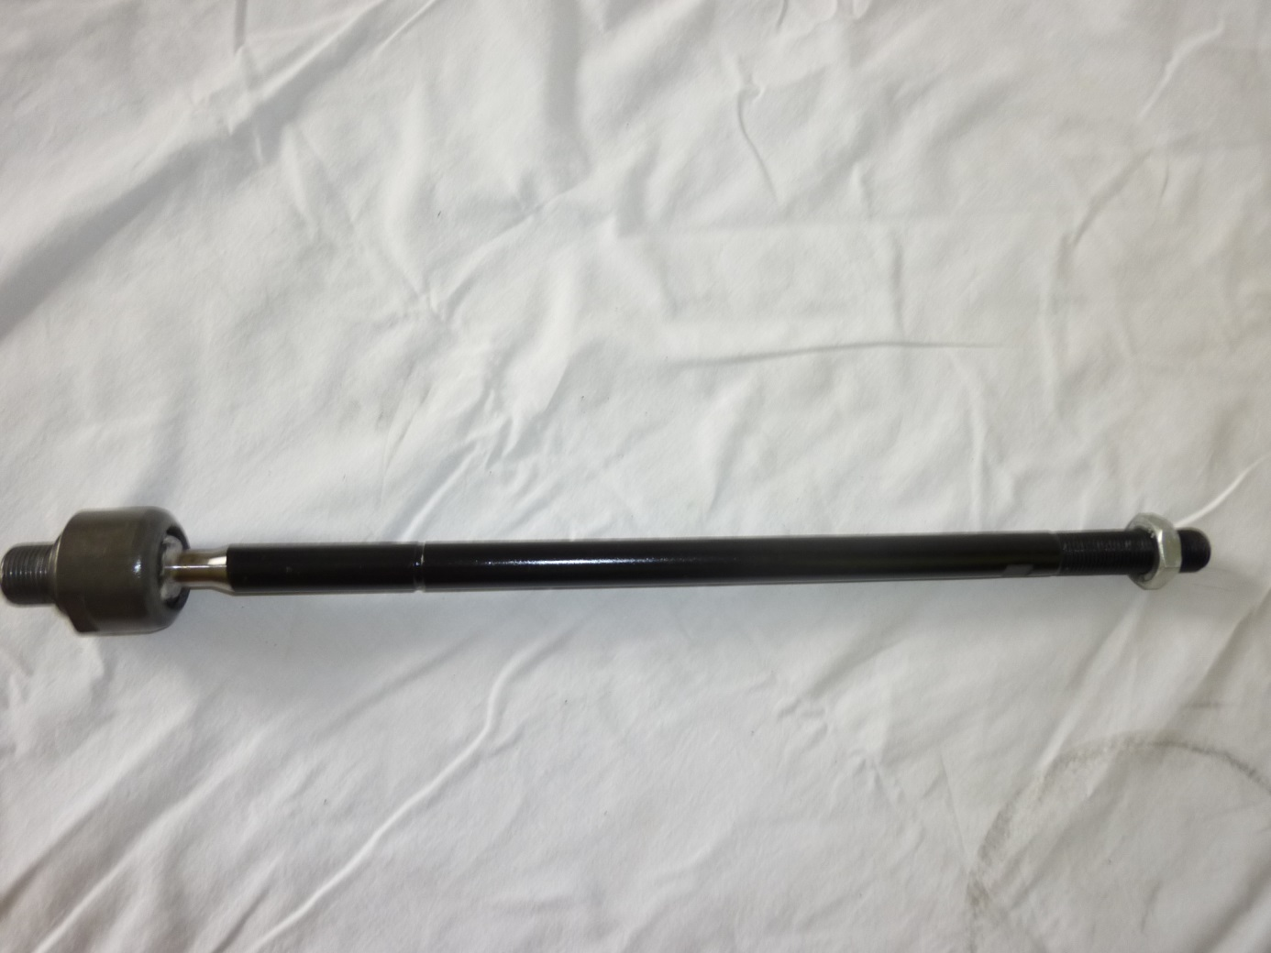
A
2
3
1
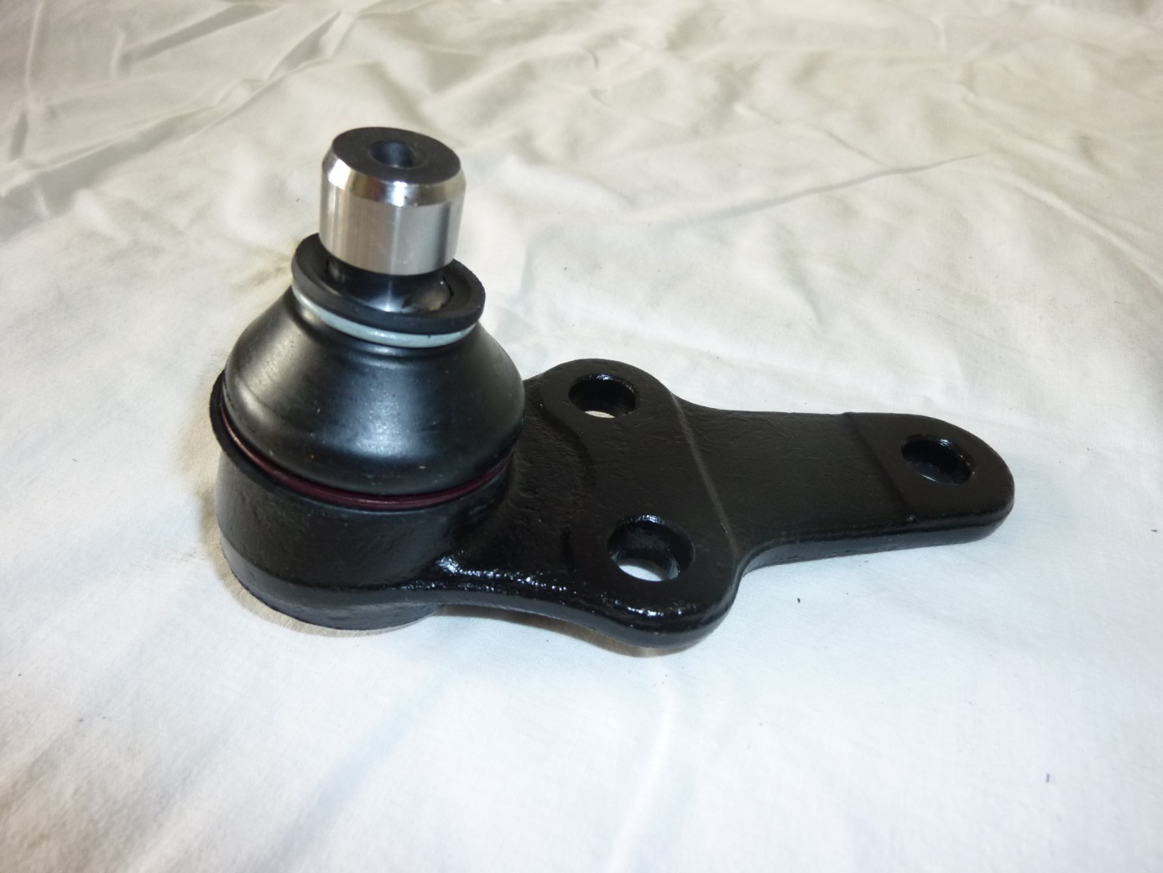
B
1
2
Otázky pro opakování
- co je na obrázku A
- vysvětli účel této součásti
- kde je tato součást umístěna
- pojmenuj části 1 – 3 na obrázku A
- co je na obrázku B
- vysvětli účel této součásti
- kde je tato součást umístěna
- vysvětli funkci části 1 a 2 na obrázku B
- vyjmenuj všechny části řízení

Autorem materiálu a všech jeho částí, pokud není uvedeno jinak, je Dana Tvrzická

